Tedenske novosti 28/2024
Založbe Mladinska knjiga in Cankarjeve založbe
___________________________________________________________________________

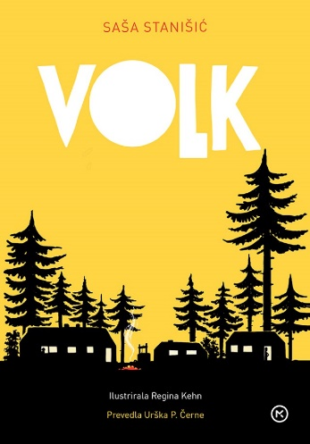
VOLK
Saša Stanišić
Ilustracije: Regina Kehn
Prevod: Urška P. Černe
Zbirka: Sinji galeb
MKZ
ISBN/EAN: 9789610177937
Število strani: 192
Mere (mm): 148 x 208 x 20
Teža (g): 417
Vezava: trda
Redna cena z DDV: 27,99 EUR
Datum izida: 11. 07. 2024
Prvi prodajni dan: 12. 07. 2024

Mama pošlje Kemija na počitniški tabor, kjer se znajde v skupini zelo različnih vrstnikov in vzgojiteljev. Sobo si deli z Jörgom, posebnežem, ki dobro riše, veliko ve in je navdušen pohodnik. Ampak ni najbolj priljubljen, še več, doživlja nadlegovanje, ki ga vzgojitelji ne zaznajo ali pa nočejo zaznati. Kemi dogajanje le opazuje, nato pa sklene ukrepati in se postavi za svojega novega prijatelja.

Prva knjiga za otroke, ki jo je napisal večkrat nagrajeni nemški pisatelj Saša Stanišić (1978),
govori o ustrahovanju med vrstniki ter pripoveduje o tem, kako tanka je meja med drugačnostjo in izključenostjo. Duhovita, topla in mojstrsko napisana zgodba o prijateljstvu in empatiji se bo zagotovo dotaknila tako otrok kot odraslih.
__________________________________________________________________________________

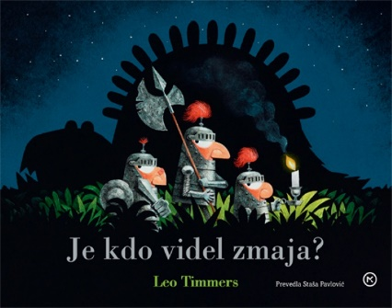
JE KDO VIDEL ZMAJA?
Leo Timmers
Prevod: Staša Pavlović
Zbirka: Velike slikanice
MKZ

ISBN/EAN: 9789610177562
Število strani: 32
Mere (mm): 285 x 218 10
Teža (g): 421
Vezava: trda
Redna cena z DDV: 22,98 EUR
Datum izida: 12. 07. 2024
Prvi prodajni dan: 12. 07. 2024

V zabavni zgodbi za najmlajše morajo trije vitezi v temi poiskati zmaja, saj kralj ne bo zaspal, vse dokler ga ne najdejo. Vitezi, ki vedo vse o zmajih, se z eno samo svečo odpravijo v noč.

Kralj je v daljavi videl zmaja in ne bo šel spat, preden ga ne ubijejo njegovi trije najpogumnejši vitezi. Zato jim ukaže, naj gredo ven v temno noč, da bi rešili njegovo kraljestvo in, kar je še pomembneje, njega. Vitezi se s svojim oklepom, ogromnimi nosovi, ki štrlijo iz pernatih čelad, nevarnim kovinskim orožjem in eno samo svečo, ki jim prižge pot, odpravijo na misijo. Toda kje v nepredirni temi se skriva nesrečni zmaj? Trije vitezi so neustrašni in trdno prepričani, da bodo zverino prav kmalu našli. Vendar se izkaže, da to ni tako enostavno, kot so mislili – tudi zato, ker zmaja še nikoli niso videli in nimajo prave ideje, kako naj bi bitje izgledalo.

O avtorju
Leo Timmers (1970) je mednarodno priznan belgijski pisatelj in ilustrator knjig za otroke ter prejemnik številnih nagrad. Sprva je kot grafični oblikovalec ilustriral otroške knjige, postopoma pa je tudi zgodbe pričel pisati sam. Njegove knjige so prevedene v 32 jezikov. V glavnem ustvarja avtorske slikanice.
__________________________________________________________________________________
PONATISI

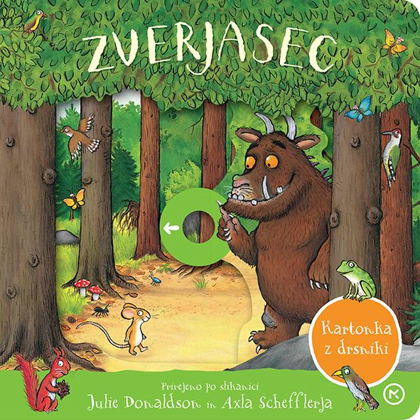
ZVERJASEC
KARTONKA Z DRSNIKI
Julia Donaldson
Ilustracije: Axel Scheffler
Prevod: Milan Dekleva
Zbirka: Izven – poljudna za otroke
MKZ
ISBN/EAN: 9789610165460
Število strani: 10
Mere (mm): 180 x 180 x 18
Teža (g): 320
Vezava: kartonka
Redna cena z DDV: 12,99 EUR
Datum izida: 03. 07. 2024

Zgodba o zverjascu angleške pesnice Julie Donaldson in nemškega ilustratorja Axla Schefflerja je v hipu osvojila bralce po vsem svetu – do danes je bilo prodanih že več kot 13 milijonov izvodov Zverjasca. Zdaj je slikanica na voljo v obliki kartonke, ki je primerna za najmlajše.

Samo da miška stegne tačke iz brloga – že bi jo lisica, sova in kača radi pohrustali za zajtrk. Miška si izmišljuje, da se ji mudi k strašnemu zverjascu, ki najraje malica lisice na žaru, sladoled v sovjem soku in pražene kače. Živali se strahoma razbeže. Miška se smeje, zverjasca sploh ni! Potem pa ga sreča, in to zelo lačnega. Bo ugnala tudi njega? Zabavno in iskrivo!

Julia in Axel sta skupaj ustvarila veliko imenitnih in priljubljenih slikanic. Zverjasec in Zverjašček sta doživela filmsko in gledališko upodobitev. Oba animirana filma so sinhronizirali v slovenščino in predvajali na RTV Slovenija, v LGL pa so pripravili lutkovni muzikal Zverjasec. Slikanica Zverjasec je v slovenščini prvič izšla leta 2005, Zverjašček pa leta 2006.
__________________________________________________________________________________
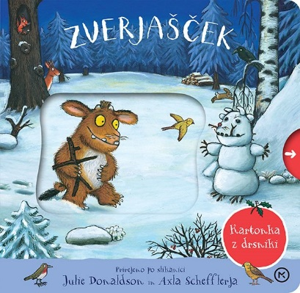
ZVERJAŠČEK
KARTONKA Z DRSNIKI
Julia Donaldson
Ilustracije: Axel Scheffler
Prevod: Milan Dekleva
Zbirka: Izven – poljudna za otroke
MKZ

ISBN/EAN: 9789610165477
Število strani: 10
Mere (mm): 180 x 180 x 18
Teža (g): 336
Vezava: kartonka
Redna cena z DDV: 12,99 EUR
Datum izida: 03. 07. 2024

V tem nadaljevanju velike svetovne uspešnice Zverjasec spoznamo še malega Zverjaščka, ki ga oče zaman svari pred strašno mišjo pošastjo, pred katero trepeta cel gozd. Malček se mora o pošasti prepričati na lastne oči ...

Julia in Axel sta skupaj ustvarila veliko imenitnih in priljubljenih slikanic. Zverjasec in Zverjašček sta doživela filmsko in gledališko upodobitev. Oba animirana filma so sinhronizirali v slovenščino in predvajali na RTV Slovenija, v LGL pa so pripravili lutkovni muzikal Zverjasec. Slikanica Zverjasec je v slovenščini prvič izšla leta 2005, Zverjašček pa leta 2006.
___________________________________________________________________________________________

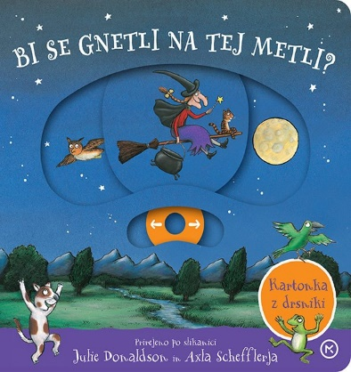
BI SE GNETLI NA TEJ METLI?
KARTONKA Z DRSNIKI
Julia Donaldson
Ilustracije: Axel Scheffler
Prevod: Milan Dekleva
Zbirka: Izven – poljudna za otroke
MKZ
ISBN/EAN: 9789610165446
Število strani: 10
Mere (mm): 180 x 180 x 18
Teža (g): 328
Vezava: kartonka
Redna cena z DDV: 12,99 EUR
Datum izida: 03. 07. 2024

Avtorja priljubljenih Zverjasca in Zverjaščka sta ustvarila čudovito zabavno zgodbico o prijateljstvu, ki jo je v slovenščino mojstrsko prepesnil Milan Dekleva.

Knjige ustvarjalnega tandema Julie Donaldson in Axla Schefferja so zelo priljubljene tudi pri slovenskih otrocih. Doslej je bilo v slovenščini prodanih več kot 100.000 njunih knjig.

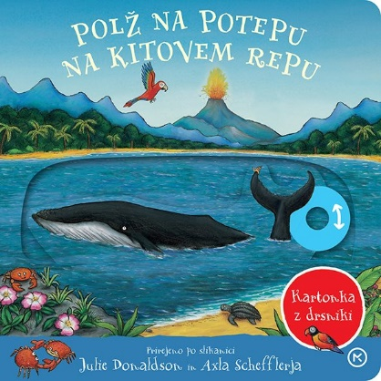
POLŽ NA POTEPU NA KITOVEM REPU
KARTONKA Z DRSNIKI
Julia Donaldson
Ilustracije: Axel Scheffler
Prevod: Milan Dekleva
Zbirka: Izven – poljudna za otroke
MKZ
ISBN/EAN: 9789610165453
Število strani: 10
Mere (mm): 180 x 180 x 18
Teža (g): 348
Vezava: kartonka
Redna cena z DDV: 12,99 EUR
Datum izida: 03. 07. 2024

Prikupna kartonka uspešnega tandema, ki je ustvaril Zverjasca, Bi se gnetli na tej metli? in druge priljubljene slikanice. Tokrat je junak zgodbe polž nemirnega stopala.

Vsi njegovi sorodniki so zadovoljni s svojim negibnim življenjem, polž–junak pa si želi videti svet. In ker zna s svojim nemirnim stopalom čudovito pisati, njegovo prošnjo za štop opazi kit, ki ga odpelje na pot okoli sveta ...

Knjige ustvarjalnega tandema Julie Donaldson in Axla Schefferja so zelo priljubljene tudi pri slovenskih otrocih. Doslej je bilo v slovenščini prodanih več kot 100.000 njunih knjig.

E-KNJIGE

BREZ FILTRA – E-KNJIGA
O ZDRAVNIKU, KI JE OBESIL HALJO NA KLIN
Adam Kay
Prevod: Žan Smogavc
Zbirka: Izven – poljudna za odrasle
(EMKA, MK+)
MKZ

ISBN/EAN: 9789610178262
Redna cena z DDV: 22,98 EUR
Datum izida: 12. 07. 2024
Prvi prodajni dan: 12. 07. 2024

Nova knjiga avtorja uspešnice Tole bo bolelo je polna humorja, razmislekov in iskrenih uvidov. Brez filtra je nekakšno nadaljevanje uspešnice Tole bo bolelo – avtor na svoj značilni humorni način (ponovno) razgalja zdravstveni sistem, ki ima precej podobne »rane« kot slovenski. Čeprav je zdravniško haljo obesil na klin in se v pripovedi ozira v preteklost in prihodnost, njegovi razmisleki ostajajo prodorni, pronicljivi in predvsem iskreni. Adam Kay je uspel svojo precej travmatično izkušnjo dela v angleškem zdravstvenem sistemu spisati v novo zgodbo, ki bralcem osvetljuje temne strani zdravstva. Njegov prvenec Tole bo bolelo je postal svetovna uspešnica, po kateri so posneli tudi zelo priljubljeno serijo. Po tem, ko je pustil svojo službo, svoje medicinsko znanje in spretnost pisanja spleta v knjige za odrasle in otroke.

Adam Kay (1980), britanski pisatelj, komik in nekdanji zdravnik je z izjemno uspešnim zdravniškim dnevnikom Tole bo bolelo spravil bralce doma in po svetu v solze in smeh. Knjiga je bila uspešnica št. 1 na lestvici Sunday Times in prevedena v 36 jezikov.
___________________________________________________________________________________________

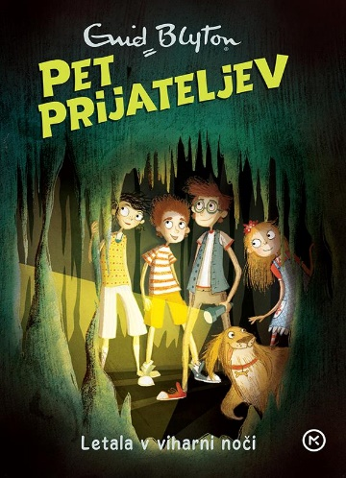
PET PRIJATELJEV: LETALA V VIHARNI NOČI (16. knjiga) – E-KNJIGA
Enid Blyton
Prevod: Ksenja Samide
Zbirka: Pet prijateljev
(EMKA, MK+)
MKZ

ISBN/EAN: 9789610178378
Redna cena z DDV: 13,99 EUR
Datum izida: 12. 07. 2024
Prvi prodajni dan: 12. 07. 2024

Pet prijateljev preživlja počitnice pod šotorskimi krili. V okolici so številne zanimivosti: farma metuljev, podzemne jame in celo vojaško letališče. Spoprijateljijo se s pravim pravcatim pilotom, a ko njihov novi prijatelj izgine brez sledu, se počitnice – kot že tolikokrat – sprevržejo v napeto pustolovščino.

Legendarna serija Pet prijateljev je po svetu prodana v več kot 100 milijonih izvodov. Serija vsebuje skupno enaindvajsetih knjig, ki so pri nas izhajale od leta 1988 do leta 1991, potem pa so bile dolgo ponatiskovane. Nova, sodobnejša preobleka in osvežen prevod bosta poskrbela, da bodo ob napetih pustolovščinah Juliana, Dicka, Anne, George in njenega kužka Tima uživale tudi nove generacije mladih bralcev.

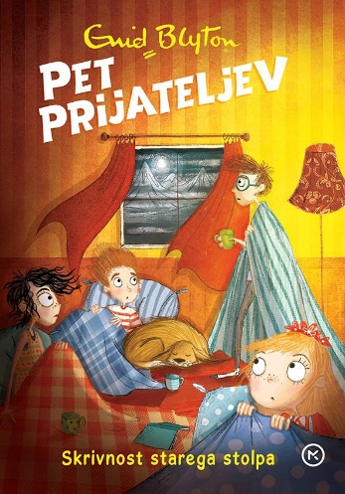
PET PRIJATELJEV: SKRIVNOST STAREGA STOLPA (17. knjiga) – E-KNJIGA
Enid Blyton
Prevod: Marjana Samide
Zbirka: Pet prijateljev
(EMKA, MK+)
MKZ

ISBN/EAN: 9789610178385
Redna cena z DDV: 13,99 EUR
Datum izida: 12. 07. 2024
Prvi prodajni dan: 12. 07. 2024

V sedemnajsti pustolovščini se slavna peterica sooči z nenavadnim dogajanjem med zimskimi počitnicami na podeželju. George, Anne, Julian, Dick in zvesti Timmy uživajo v zimskih počitniških radostih na velškem podeželju. Radovednost jim vzbudi posest Stari stolp nedaleč od njihovega počitniškega bivališča. Zdi se, da se tam dogajajo sila nenavadne reči. Ko noč razsvetli migetava luč in se zasliši čudno bobnenje, peterica sklene, da bo stvari prišla do dna.

Legendarna serija Pet prijateljev je po svetu prodana v več kot 100 milijonih izvodov. Serija vsebuje skupno enaindvajsetih knjig, ki so pri nas izhajale od leta 1988 do leta 1991, potem pa so bile dolgo ponatiskovane. Nova, sodobnejša preobleka in osvežen prevod bosta poskrbela, da bodo ob napetih pustolovščinah Juliana, Dicka, Anne, George in njenega kužka Tima uživale tudi nove generacije mladih bralcev.
___________________________________________________________________________________________

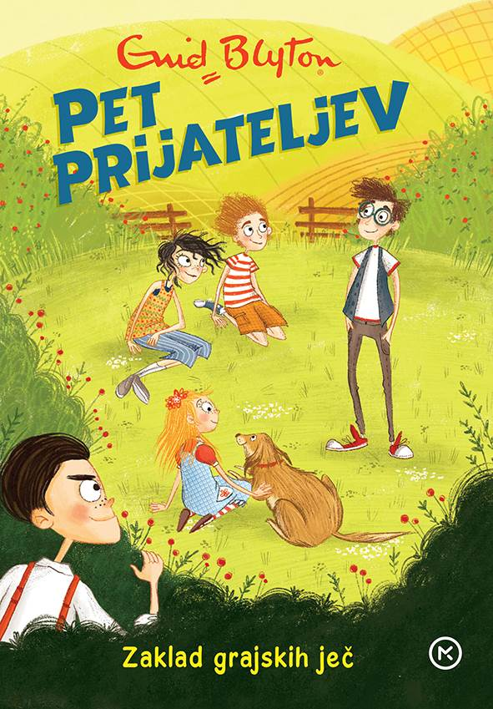
PET PRIJATELJEV: ZAKLAD GRAJSKIH JEČ (18. knjiga) – E-KNJIGA
Enid Blyton
Prevod: Irena Samide
Zbirka: Pet prijateljev
(EMKA, MK+)
MKZ

ISBN/EAN: 9789610178392
Redna cena z DDV: 13,99 EUR
Datum izida: 12. 07. 2024
Prvi prodajni dan: 12. 07. 2024

Pet prijateljev je navdušenih, ko izvejo, da je na Finnistonovem posestvu, kjer so na počitnicah, nekoč stala mogočna graščina. Poslopje je že pred mnogimi leti pogorelo do tal, a globoko pod zemljo so ostale grajske kleti. Kdo ve kakšne skrivnosti varujejo? Ko bi peterici le uspelo najti vhod vanje ...

Legendarna serija Pet prijateljev je po svetu prodana v več kot 100 milijonih izvodov. Serija vsebuje skupno enaindvajset knjig, ki so pri nas izhajale od leta 1988 do leta 1991, potem pa so bile dolgo ponatiskovane. Nova, sodobnejša preobleka in osvežen prevod bosta poskrbela, da bodo ob napetih pustolovščinah Juliana, Dicka, Anne, George in njenega kužka Tima uživale tudi nove generacije mladih bralcev.

ZVOČNE KNJIGE

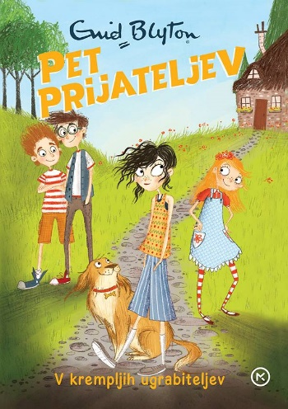
PET PRIJATELJEV: V KREMPLJIH UGRABITELJEV (14. knjiga)
Enid Blyton
Prevod: Marjana Samide
Branje: Žiga Bunič
Zbirka: Pet prijateljev
MKZ

ISBN/EAN: 9789610175513
Dolžina posnetka: 4:52:00
Digitalni format, mp3
Redna cena z DDV: 15,99 EUR
Datum izida: 12. 07. 2024
Prvi prodajni dan: 12. 07. 2024

Med poletnimi počitnicami peterica postane šesterica – prijateljem se na Kirrinovi domačiji pridruži ameriška deklica Berta. Tu je namreč na varnem pred ugrabitelji, ki bi se radi dokopali do pomembnih odkritij njenega očeta. Tako vsaj mislijo, toda vsi skupaj se bodo morali zelo potruditi, da jo bodo obvarovali.

Enid Blyton je ena najbolj priljubljenih otroških avtoric vseh časov, njena legendarna serija Pet prijateljev pa je po svetu prodana v več kot 100 milijonih izvodov. Je tudi avtorica zbirk Skrivnih sedem in Nagajivka Nika ter zgodbice o Nodiju.
___________________________________________________________________________________________

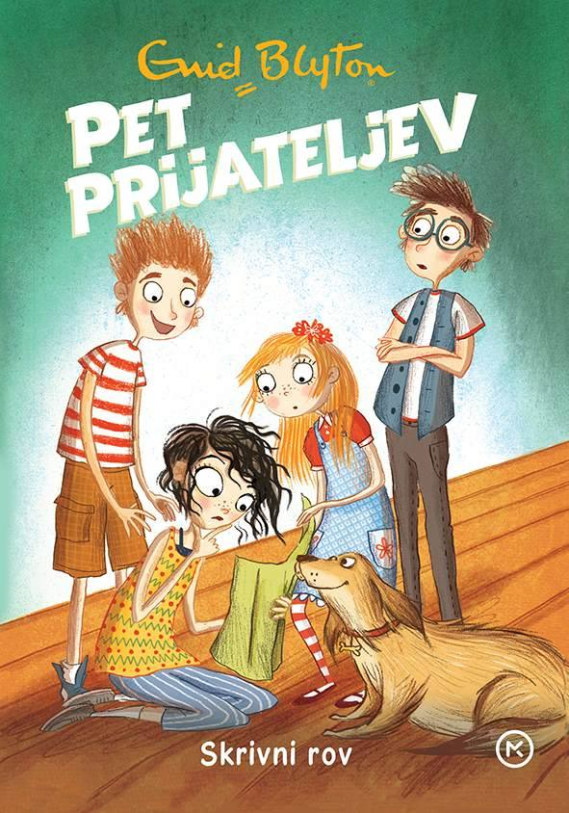
PET PRIJATELJEV: SKRIVNI ROV (15. knjiga)
Enid Blyton
Prevod: Marjana Samide
Branje: Žiga Bunič
Zbirka: Pet prijateljev
MKZ

ISBN/EAN: 9789610175674
Dolžina posnetka: 4:10:00
Digitalni format, mp3
Redna cena z DDV: 15,99 EUR
Datum izida: 12. 07. 2024
Prvi prodajni dan: 12. 07. 2024

Ko se Anne in George pred dežjem zatečeta v zapuščeno samotno hišo, ne pričakujeta, da bo sredi noči skozi okno pogledal neznan obraz. Nenavadnih dogodkov pa s tem še ni konec. Kaj pomenijo skrivnostne luči okrog hiše in zakaj se nekdo na vso moč trudi, da bi peterico pregnal?

Legendarna serija Pet prijateljev je po svetu prodana v več kot 100 milijonih izvodov. Serija vsebuje skupno enaindvajsetih knjig, ki so pri nas izhajale od leta 1988 do leta 1991, potem pa so bile dolgo ponatiskovane. Nova, sodobnejša preobleka in osvežen prevod bosta poskrbela, da bodo ob napetih pustolovščinah Juliana, Dicka, Anne, George in njenega kužka Tima uživale tudi nove generacije mladih bralcev. Tudi podoba naslovnic je privlačnejša in sodobnejša, saj jih krasijo ilustracije Laure Ellen Anderson.

Enid Blyton je ena najbolj priljubljenih otroških avtoric vseh časov. V svetu je bilo prodanih več kot 500 milijonov njenih knjig, od tega več kot 100 milijonov slavne serije Pet prijateljev. Prevedene so v več tujih jezikov kot dela katerekoli druge otroške avtorice ali avtorja.

REVIJE

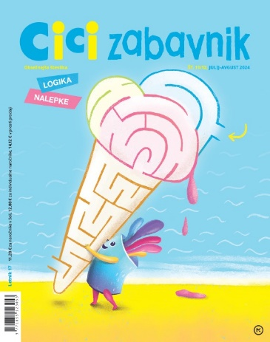
CICI ZABAVNIK 11/12, JULIJ-AVGUST 2024
REVIJA ZA ZABAVO IN USTVARJANJE
Odgovorna urednica: Urška Skvarča
MKZ

ISBN/EAN: 3831022481396
Število strani: 74
Mere (mm): 200 x 245
Redna cena z DDV: 11,28 € za naročnike v šoli, 12,00 € za individualne naročnike,
14,12 € v prosti prodaji
Datum izida: 15. 07. 2024

Cici zabavnik je revija za zabavo in ustvarjanje za otroke od 5. leta naprej. Prinaša zanimive ugankarske naloge za urjenje možgančkov, logične naloge in pisane nalepke.

Z reševanjem igrivih ugankarskih nalog otrok razvija logično mišljenje, prostorske predstave in motorične spretnosti ter krepi pozornost, spomin in vztrajnost, ki so nujni za uspešno učno delo, aktivno izrablja prosti čas, navaja se ustvarjalnega in sproščenega sprejemanja izzivov.

Sonce, morje, počitnice – kaj je lepšega, kot je poletje? Če je zraven še Cici zabavnik, pa še obsežnejši povrhu (to pomeni, da je v njem še več nalog kot običajno), oho, to je uživancija!

V poletnem Cici zabavniku vas čaka počitniško izobilje izpolnjevank, razlik, kvizov in drugih super zabavnih nalog. Med njimi se skrivajo tudi nagradne! Ne manjkajo niti logične naloge, ki so odlična priprava na tekmovanja v logiki.

V Ustvarjalnici bomo naredili pisano pahljačo iz papirja, s katero se bomo lahko v vročih poletnih dnevih hladili, ter zgibali psička iz papirja. V Tečaju angleščine bomo spoznavali besede, ki se začnejo na črko s.

V sredini Cici zabavnika pa so pisane nalepke, ki jih bomo potrebovali za reševanje nalog z nalepkami in z njimi polepšali zvezke, učbenike, knjige …

S Cici zabavnikom ni nikoli dolgčas!

Naslednja številka Cici zabavnika izide 2. septembra.

Spletna stran: https://www.mladinska-knjiga.si/revije/cicizabavnik
___________________________________________________________________________________________

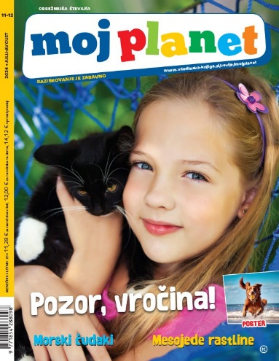
MOJ PLANET 11-12, JULIJ-AVGUST 2024
Odgovorna urednica: Maja Bajželj
MKZ

ISBN/EAN: 9771854288098
Število strani: 92
Mere (mm): 205 x 266
Redna cena z DDV: 11,28 € za naročnike v šoli, 12,00 € za individualne naročnike,
14,12 € v prosti prodaji
Datum izida: 15. 07. 2024

Z Mojim planetom vsak mesec bogatimo znanje ter skupaj opazujemo in raziskujemo naravo.

Obsežnejša številka prinaša veliko poletnih tem, od tega kako radi imajo psi vodo, kako domače živali ubranimo pred vročino, kaj so slanuše ali halofiti, do tega, kako lovijo barakude in kako so videti čudaške ribe, zanimive prebivalke temačnih globin. Posvetili smo se pametnim in čutečim pujskom, spoznamo havanskega bišona in mesojede rastline ter občudujemo dišeče jedilne vrtnice. Izvemo vse o sladoledu in tudi, kako si ga naredimo sami. Pojasnimo, kako mali kit pije mleko pri mami kitovki in ali je pikapolonica prijazna žuželka ali ne. Kot vedno so tu čudoviti posterji in fotografija meseca s kamelo, da o priljubljenem dr. Vetku in vrhunskem stripu o Bubi in Stanku ne govorimo. Dodali smo tudi počitniške naloge in nagradni kviz. Objavili pa smo tudi 9 fotografij s Facebooka!

Spremljajte nas tudi na Facebooku.

Naslednja številka izide 2. septembra 2024.

Spletna stran: https://www.mladinska-knjiga.si/revije/mojplanet

